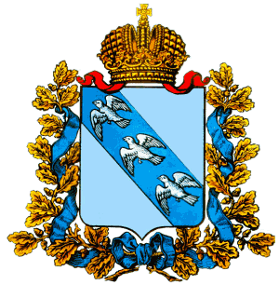

АДМИНИСТРАЦИЯ КУРСКОЙ ОБЛАСТИ

Управление ветеринарии Курской области

П Р И К А З

от 21 января 2019 № 11-о

г. Курск

О внесении изменений в приказ управления ветеринарии
Курской области от 02.03.2010 № 49-п «Об утверждении Порядка
представления гражданами, претендующими на замещение должностей государственной гражданской службы Курской области в управлении ветеринарии Курской области, а также государственными гражданскими служащими управления ветеринарии Курской области сведений о доходах, об имуществе и обязательствах имущественного характера»

В соответствии с постановлением Губернатора Курской области от 11.01.2019 № 2-пг «О внесении изменений в некоторые постановления Губернатора Курской области по вопросам противодействия коррупции» и во изменение приказа управления ветеринарии Курской области от 02.03.2010 № 49-п «Об утверждении Порядка представления гражданами, претендующими на замещение должностей государственной гражданской службы Курской области в управлении ветеринарии Курской области, а также государственными гражданскими служащими управления ветеринарии Курской области сведений о доходах, об имуществе и обязательствах имущественного характера» ПРИКАЗЫВАЮ:
- Внести следующие изменения в Порядок представления гражданами, претендующими на замещение должностей государственной гражданской службы Курской области в управлении ветеринарии Курской области, а также государственными гражданскими служащими управления ветеринарии Курской области сведений о доходах, об имуществе и обязательствах имущественного характера (в редакции приказов от 23.09.2014 № 207а-п, от 10.06.2015 № 93-п, от 21.12.2017 № 127-п), дополнив пункт 7 пунктом 7¹ следующего содержания:
«7¹. Сведения о доходах, об имуществе и обязательствах имущественного характера, предоставляютя с использованием специализированного программного обеспечения «Справка БК», разработанного по заказу ФСО России, в порядке, установленном нормативными правовыми актами Российской Федерации».
- Настоящий приказ вступает в силу со дня его подписания.

Временно исполняющий
обязанности начальника управления С.Н.Турнаев

